
ООО«КузнецкаяАртель»
650000,г.Кемерово,ул.Красноармейская,д.127,кв.9 ИНН/КПП4205360403/420501001
тел.: 8(3842)900-432,+7(983)2173000
email:kart142@mail.ru

Руководству ФКУ ЛИУ-33

О предоставлении коммерческогопредложения

Коммерческоепредложение

В ответ на Ваш запрос сообщаем, что ООО «Кузнецкая Артель» готово выполнить работы по оценке рыночной стоимости имущества (лом черного и цветного металла (алюминий) с составлением отчета.
Стоимость экспертно - консультационных работ составит: 19000.00 (девятнадцать тысяч) рублей 00 копеек, оценка лома цветного металла 10000.00 (десять тысяч)
рублей 00 копеек.
Срок выполнения работ составит не более 5календарных дней.
Оплата производится в 100% объеме в течение 7 дней после направления электронной версии заключения на адрес электронной почты Заказчика.
Коммерческое предложение действует до 31.07.2026г.

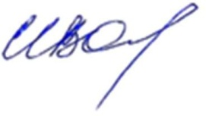
Директор И.В.Огородников

